**No 1**

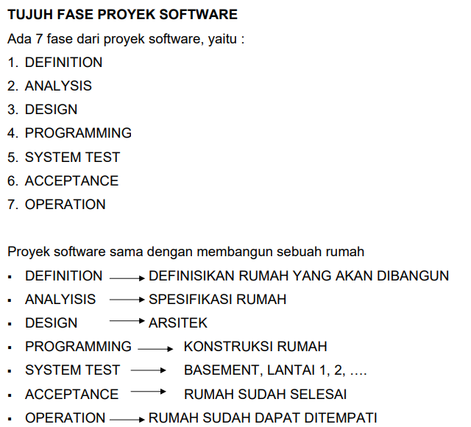

**No 2**

Ada 3 aktifitas utama yang harus dilakukan dalam Fase Definisi :

Pertama

Anda harus memahami dengan baik masalah-masalah yang dihadapi oleh user dan apa saja yang dibutuhkan untuk menyelesaikan masalah tersebut (KEBUTUHAN).

Kedua Anda harus memutuskan proyek akan dilaksanakan atau tidak.

Jika keputusannnya adalah melaksanakan proyek tersebut, Anda harus dapat menganalisis semua risiko-risiko yang mungkin terjadi yang dapat menggagalkan proyek tersebut. Analisis ini sangat membantu dalam penulisan PROPOSAL yang berisi rincian menganai proyek apa yang akan ditawarkan, kapan, dan berapa biayanya (termasuk biaya untuk risiko-risiko yang mungkin terjadi).

Tulislah beberapa dokumen dan temukan beberapa kejadian penting pada akhir fase ini.

Pertama, menulis Requirement Document (RD), yaitu dokumen yang berisi rincian kebutuhan user. Dokumen RD harus jelas dan lengkap, sehingga Tim Proyek (Project Tem (PT)) dapat memahami seluruh masalah-masalah yang dihadapi oleh user dan dapat memperkirakan biaya penyelesaian proyek tersebut.. Kejadian penting pertama yang akan Anda hadapi berupa persetujuan atau penandatanganan dokumen RD oleh User dan Tim Proyek.

Selanjutnya, menulis Pendahuluan Perencanaan Proyek (Preliminary Project Plan (PPP)). PPP merupakan langkah pertama dalam merencanakan langkah-langkah berikutnya yang harus diambil untuk mengembangkan produk dan sumber-sumber apa saja yang dibutuhkan untuk setiap langkahnya. Rencana tersebut menggambarkan berapa lama sumber-sumber tersebut akan diperlukan dan berapa banyak biaya yang akan dikeluarkan.

Ketiga Anda harus memberikan perkiraan-perkiraan ini kepada user dalam bentuk PROPOSAL.

Seberapa jauh perkiraan-perkiraan tersebut dapat dipertanggung jawabkan ? Ada dua alasan dalam hal ini. Pertama, kita tidak begitu ahli dalam memperkirakan sesuatu. Kedua, perkiraanperkiraan tersebut dibuat pada saat masih dalam tahap pendefinisian masalah, dimana pada saat itu baru sebagian kecil informasi yang kita peroleh dari masalah yang sedemikian luas.

Jika anda tidak yakin dengan kebutuhan-kebutuhan yang telah digambarkan secara akurat dalam dokumen RD, disarankan untuk membagi proyek tersebut menjadi 2 tahap : Fase Analisis sebagai proyek pertama diikuti dengan fase sebelumnya sebagai proyek kedua.

Pada saat pendefinisian, proposal anda hanya akan menjadi analisis saja, dan ini disebut PROPOSAL ANALISIS. Setelah analisis akan ada PROPOSAL PENGEMBANGAN (Lihat bab 3). Kedua hal ini disebut dengan dua fase proposal. Kejadian penting yang terdapat disini adalah pembelian proposal oleh user.

**No 3**

Analisis berarti menganalisis sebuah aplikasi dan hanya menganalisis tanpa merancang atau membangun aplikasi serupa

Perancangan berarti merancang aplikasi yang akan dibangun namun tidak sampai tahap membangun aplikasi atau membuat program dari aplikasi tersebut

Rancang Bangun berarti merancang aplikasi yang akan dibangun lalu memprogram aplikasi tersebut sampai selesai

Pengembangan berarti mengembangankan aplikasi yang telah ada

**No 4**

Tugas Pertemuan 4